День Защитника Отечества

С 15 февраля по 22 февраля 2016 года в МБОУ СОШ №3 прошли военно-патриотические мероприятия, посвященные Дню Защитника Отечества.
Накануне праздника, 15 февраля 2016 года, учащиеся 8а класса с классным руководителем Шагровой А.А. приняли участие в торжественном митинге-памяти, посвященному 27-ой годовщине вывода войск из Афганистана у памятного знака на ул. Советской г.Светлого.
18 февраля 2016 года в актовом зале школы для будущих защитников Отечества – наших мальчишек, состоялся праздничный концерт, на котором обучающиеся 2-8-х и 11а классов исполнили самые любимые военные песни: «Три танкиста», «Служу России», «Песня фронтового шофера», «Катюша». Номера концерта были представлены ярко и зажигательно. Ребята и их руководители очень ответственно подошли к порученному делу. Были тщательно продуманы костюмы и музыкальное сопровождение, отработанна синхронность исполнения военных песен.
19 февраля 2016 года для обучающихся 2-8-х классов прошел Урок мужества, на который были приглашены Ветераны Великой Отечественной Войны, ликвидаторы ЧАЭС и офицеры запаса.
22 февраля 2016 г. в МАУК МО СГО «Культурно-молодежный центр» прошли соревнования по военно-спортивному многоборью «Один день из жизни солдат» среди образовательных учреждений г. Светлого. Нашу школу на данном соревновании представляли обучающиеся 10а класса. Ребятам необходимо было пройти следующие испытания: сборка-разборка автомата, этап «Кухня», оказать первую помощь (наложить повязку), силовой и музыкальные этапы. В нелегкой борьбе команда нашей школы заняла почетное 3 место.

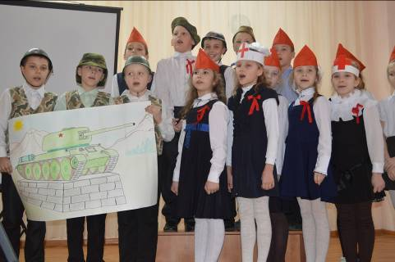
«Три танкиста» в исполнении 2а класса

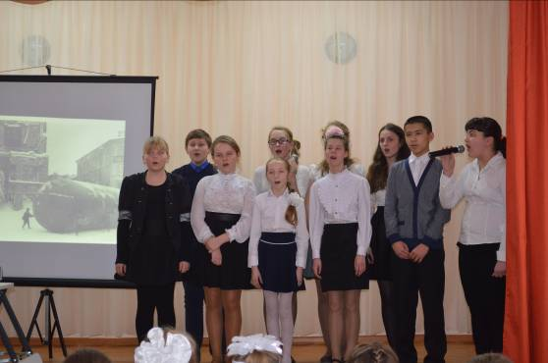
Выступает 6а класс. Солистка Ванаг Елизвета
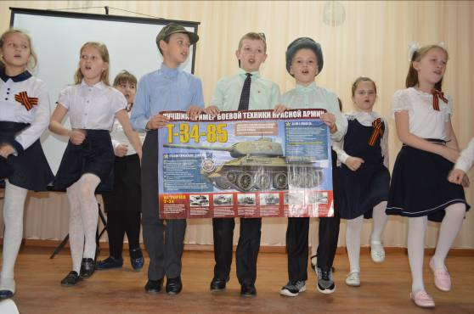
Выступает 3б класс

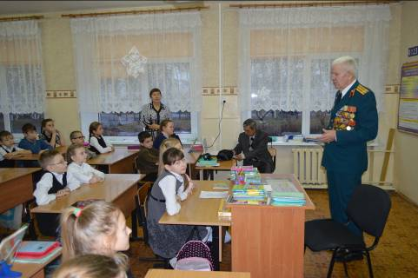
Урок Мужества с участием Ветеранов ВОВ, офицеров запаса
для обучающихся 2-4-х классов
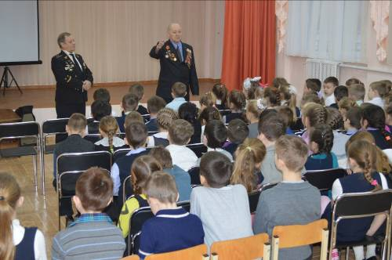

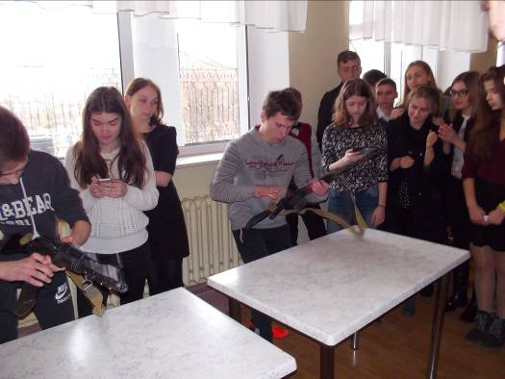
Соревнование по военно- спортивному многоборью «Один день из жизни солдат», команда 10а класса
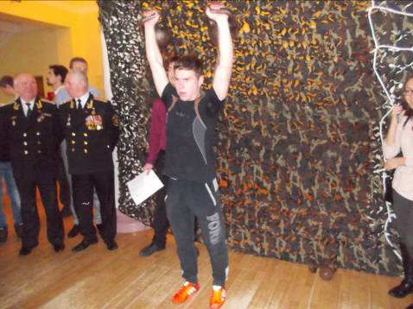

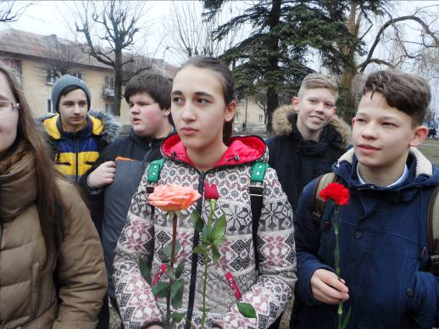
8а класс на торжественном митинге,
посвященный 27-ой годовщине,
вывода войск из Афганистана
